|  |  |
| --- | --- |
|  | G |
| Internationaler Verband zum Schutz von Pflanzenzüchtungen |  |

|  |  |
| --- | --- |
| Der Rat  Neunundfünfzigste ordentliche Tagung  Genf, 24. Oktober 2025 | C/59/16  Original: Englisch  Datum: 19. September 2025 |

UPOV-Ressourcenstrategie

Vom Verbandsbüro erstelltes Dokument

Haftungsausschluss: dieses Dokument gibt nicht die Grundsätze oder eine Anleitung der UPOV wieder

Im Oktober 2024 genehmigte der Beratende Ausschuss die Erstellung einer UPOV-Ressourcenstrategie (URS) zur Verbesserung der langfristigen finanziellen Nachhaltigkeit der UPOV und zur Erhöhung der Reichweite und des Einflusses der UPOV gemäß dem Strategischen Geschäftsplan 2026-2029 (vergleiche Dokument C/59/14).

Die URS wurde entwickelt, um die finanzielle Nachhaltigkeit zu gewährleisten und damit die Aufgabe der UPOV zu stärken. Ziel dieser Strategie ist es, der UPOV ausreichende und stabile finanzielle und personelle Ressourcen zur Verfügung zu stellen, damit sie wirksam arbeiten, die Zusammenarbeit fördern und Innovationen im Bereich des Sortenschutzes weltweit unterstützen kann.

Im Einklang mit dem Vorschlag im Entwurf des Programms und Haushaltsplans für die Rechnungsperiode 2026-2027, Beratungen mit UPOV-Mitgliedern durchzuführen, um den Wert der Beitragseinheit zu bewerten (vergleiche Dokument C/59/4, Anlage, Absatz 21), sieht die URS einen Dialog mit den Mitgliedern über eine Reform der Beitragseinheit vor, einschließlich der Notwendigkeit, a) den Wert der Beitragseinheit anzupassen und b) einen Mechanismus für die regelmäßige Überprüfung der Beitragseinheit zu entwickeln.

Die URS berücksichtigt auch die Ergebnisse der 2025 durchgeführten Überprüfung der Dienstleistungsvereinbarung (SLA) mit der WIPO, die zu einer erheblichen Erhöhung der Kosten für die von der WIPO für die UPOV erbrachten Dienstleistungen geführt hat.

Im Jahr 2003 wurde mit Unterstützung einer Beratenden Gruppe eine Diskussion über die Finanzlage der UPOV eingeleitet. Der Beratende Ausschuss könnte eine Beratende Gruppe einsetzen, die Empfehlungen zu den im URS identifizierten Themen ausarbeitet, welche 2026 vom Beratenden Ausschuss und vom Rat geprüft werden.

Der Rat wird ersucht, auf seiner hundertdritten Tagung am 23. Oktober 2025 in Genf die UPOV-Ressourcenstrategie (URS), wie in der Anlage dieses Dokuments dargelegt, in Verbindung mit den Empfehlungen des Beratenden Ausschusses zu prüfen.

[Anlage folgt]

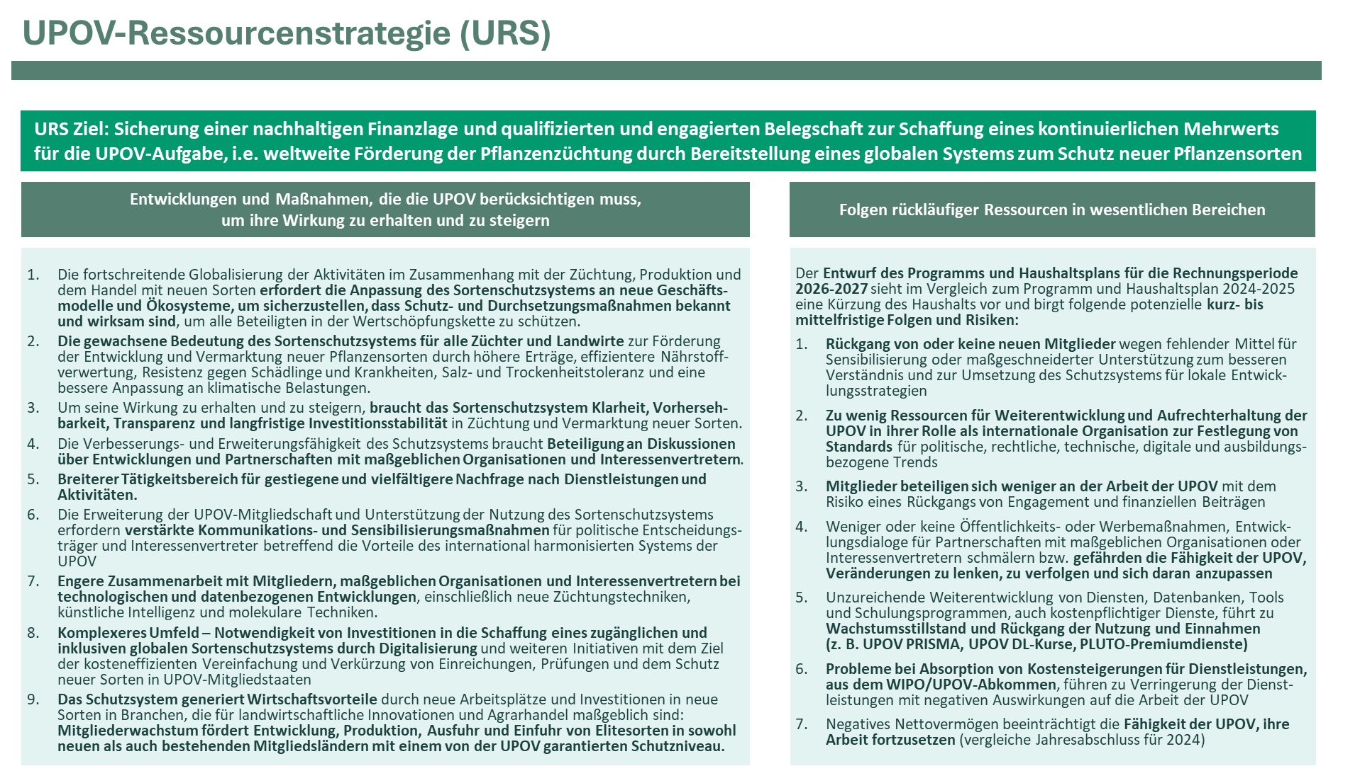

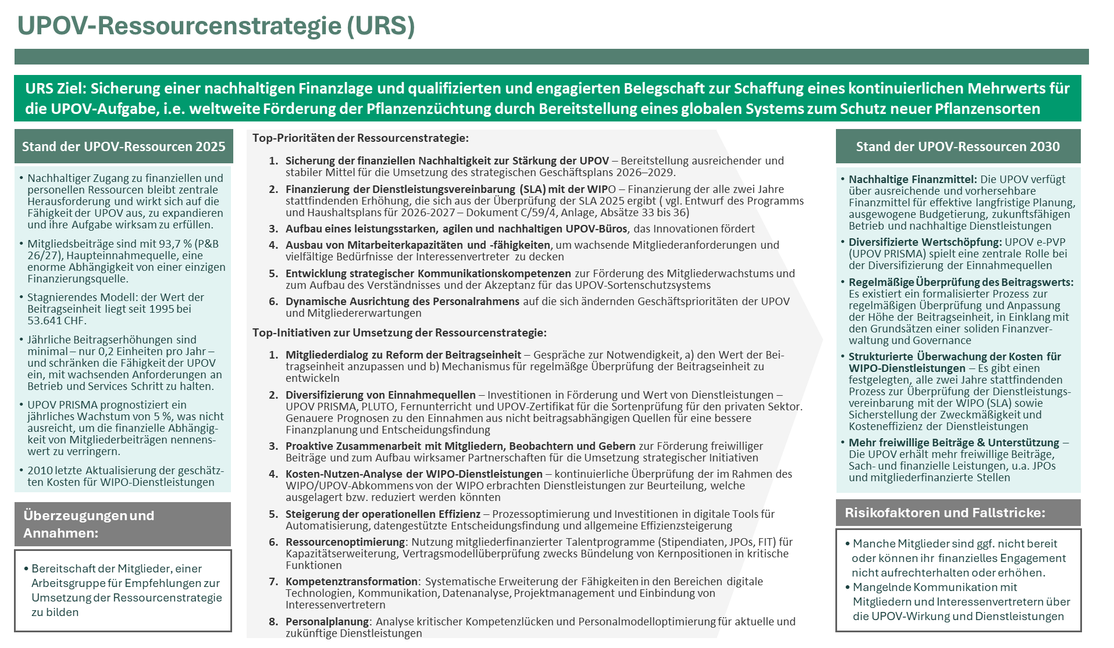

[Ende der Anlage und des Dokuments]